УДК 372.8+004.9
Антоненко Є. Д.,
Криворізький державний педагогічний університет
Мінтій І. С.,
к. пед. н., доцент, старший науковий співробітник відділу відкритих освітньо-наукових систем
Інституту цифровізації освіти НАПН України

ВИКОРИСТАННЯ ОНЛАЙН-РЕДАКТОРА CANVA
В ОСВІТІ

Проаналізовано можливості онлайн-редактора Canva. Виокремлено його переваги, зокрема: можливість додавання аудіосупровіду, спільної роботи, великий вибір шаблонів, інтеграція з іншими сервісами, інтуїтивно зрозумілий інтерфейс, наявність мобільного додатку.

В умовах стрімкого розвитку цифрового середовища та переходу до дистанційної форми, як навчання, так і роботи, стає необхідністю вміння використовувати сучасні інструменти для створення презентацій. Реальність вимагає від нас використання потужних засобів, щоб надати презентаційним матеріалам новий рівень зрозумілості та привабливості.
Наразі існує безліч редакторів, які можна використовувати для створення презентацій, але багато з них мають свої обмеження. Наприклад, вони можуть ускладнювати створення сучасних, динамічних презентацій з аудіосупроводом чи застосуванням цікавих дизайнерських шаблонів. Однак існує ефективний вихід із цієї ситуації – використання онлайн-сервісу Canva. Цей інструмент не лише забезпечує відмінну якість та креативність створених матеріалів, але й дозволяє уникнути типових обмежень, що зазвичай супроводжують інші редактори. З Canva можна легко створювати сучасні, динамічні презентації з власним озвучуванням та захопливим дизайном, що робить його ідеальним інструментом для задоволення високих вимог освітніх ресурсів у цифрову епоху. До того ж, «ресурс «Canva для навчання» є безкоштовним для вчителів і їхніх учнів, які відповідають вимогам, а також доступний у всіх країнах світу без винятку» [1].
Мета: огляд можливостей онлайн-редактора презентація Canva.
Аудіосупровід. Canva дозволяє не лише візуально збагачувати презентації, але й надає можливість можливості здійснити її аудіосупровід (рис. 1). Це стає особливо корисним у освітньому процесі, коли необхідно пояснити складний матеріал, а умови дистанційного навчання та постійних тривог створюють виклик для звичайного уроку. За допомогою Canva вчителі можуть легко і швидко створювати зрозумілі пояснення, роблячи навчальний процес більш ефективним та цікавим.
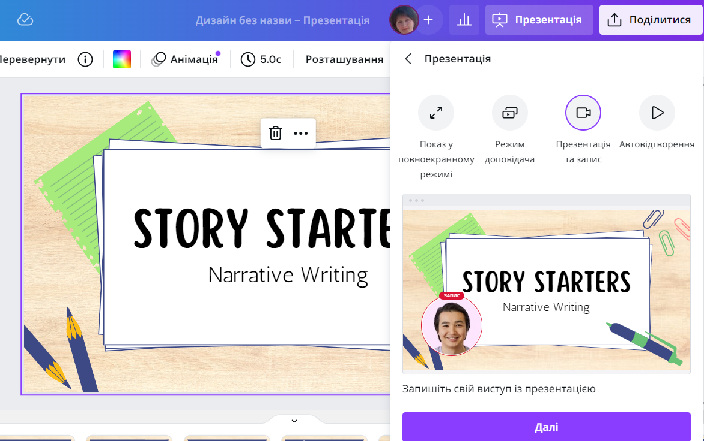
Рис. 1. Додавання аудіосупроводу до презентації Canva

Великий вибір шаблонів. В цьому редакторі наявний величезний вибір різних креативних і вже готових шаблонів для будь-яких типів проєктів, що дозволяє користувачам швидко розпочати роботу, обираючи стиль, який найкраще відповідає їхнім потребам (рис. 2). Сучасні дизайни презентацій надихають студентів та учнів використовувати цей інструмент для створення своїх проєктів з освітніми цілями, сприяючи представленню матеріалу у творчому та привабливому форматі.
Спільна робота. Онлайн-платформа Canva відкриває безліч можливостей для колективної роботи в режимі реального часу. Учні можуть легко співпрацювати та об’єднувати свої зусилля, щоб створювати інноваційні проєкти. Це особливо актуально в умовах дистанційного навчання [2].
Інтеграція з іншими сервісами. Canva також надає можливість взаємодії з різноманітними веб-ресурсами та сервісами. Інтеграція з популярними платформами, такими як WordPress, Instagram та Facebook, розширює можливості використання створених матеріалів. Підтримка платформи для зберігання файлів Dropbox, а також можливість вставляти елементи з Giphy та інших сервісів робить Canva універсальним інструментом для створення та редагування контенту.

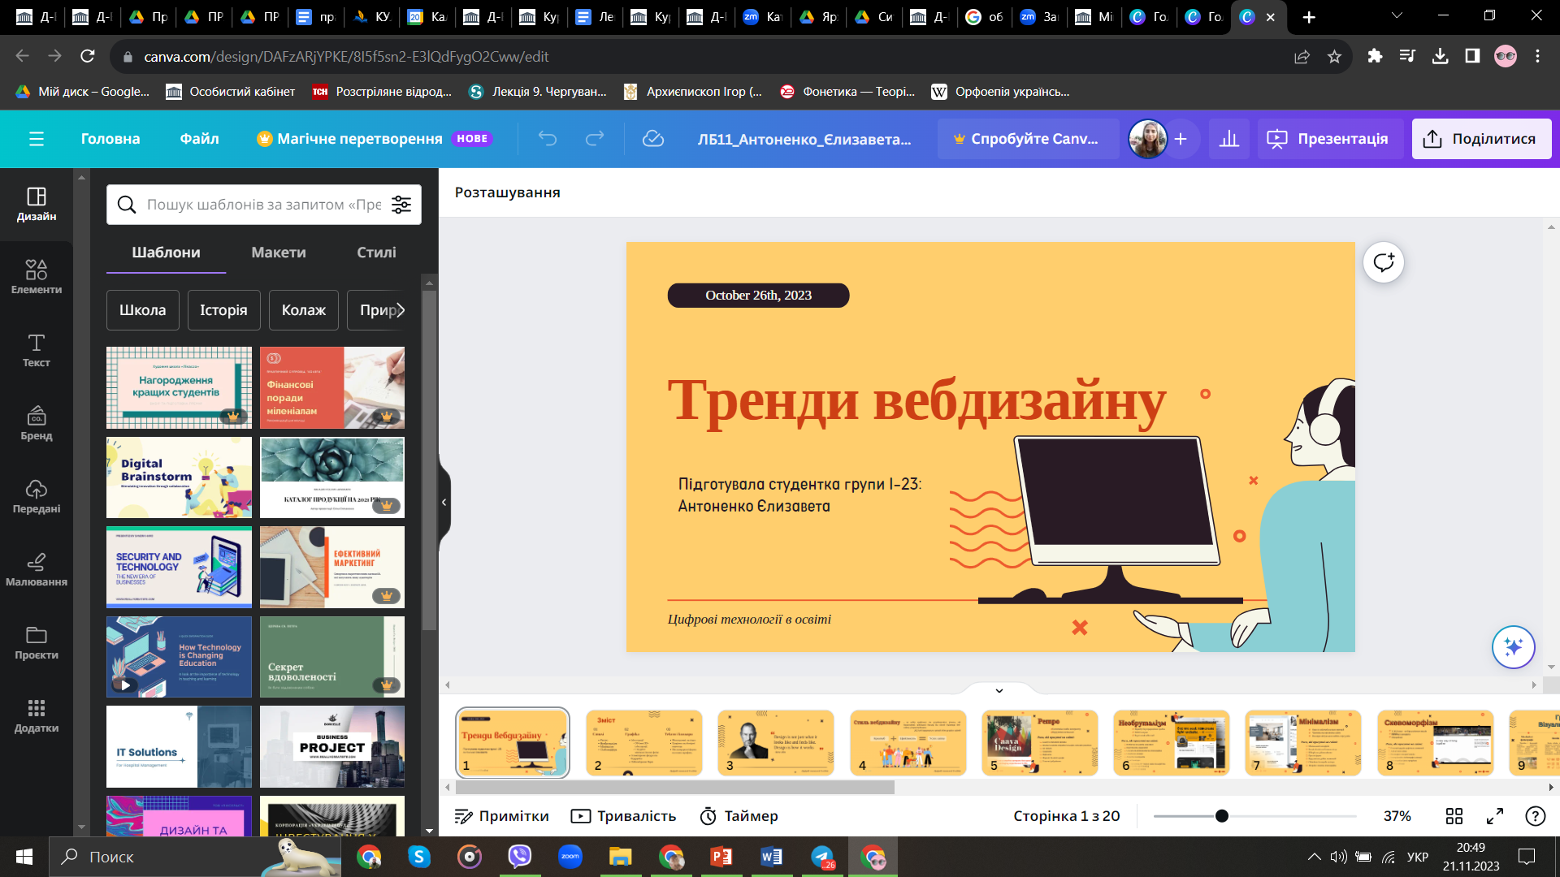
Рис. 2. Інтерфейс онлайн-сервісу Canva

Інтеграція з іншими сервісами. Canva також надає можливість взаємодії з різноманітними веб-ресурсами та сервісами. Інтеграція з популярними платформами, такими як WordPress, Instagram та Facebook, розширює можливості використання створених матеріалів. Підтримка платформи для зберігання файлів Dropbox, а також можливість вставляти елементи з Giphy та інших сервісів робить Canva універсальним інструментом для створення та редагування контенту.
Інтуїтивно зрозумілий інтерфейс. Легкість у використання редактору із-за простого інтерфейсу, що дозволяє користувачам швидко освоювати програму. На рис. 2 показано, наскільки просто використовувати всі необхідні елементи для створення презентацій. Відсутність складних меню та легка навігація роблять Canva доступним навіть для тих, хто тільки починає працювати з графічним редактором.
Наявність мобільного додатку. Завдяки своєму мобільному додатку для планшетів та смартфонів Canva робить творчість доступною навіть в дорозі чи поза офісом, дозволяючи користувачам редагувати та створювати графічний контент в будь-який час та в будь-якому місці легко з будь-якого додатку.
«Магічне перетворення». Команда розробників Canva постійно працює над розширенням можливостей цього сервісу. Так, один з оновлених інструментів надає можливість конвертувати презентації в інші формати і змінювати їхній розмір (рис. 3), зокрема перетворювати у текстові документи – анотації, дописи для блогів або тексти пісень та ін.
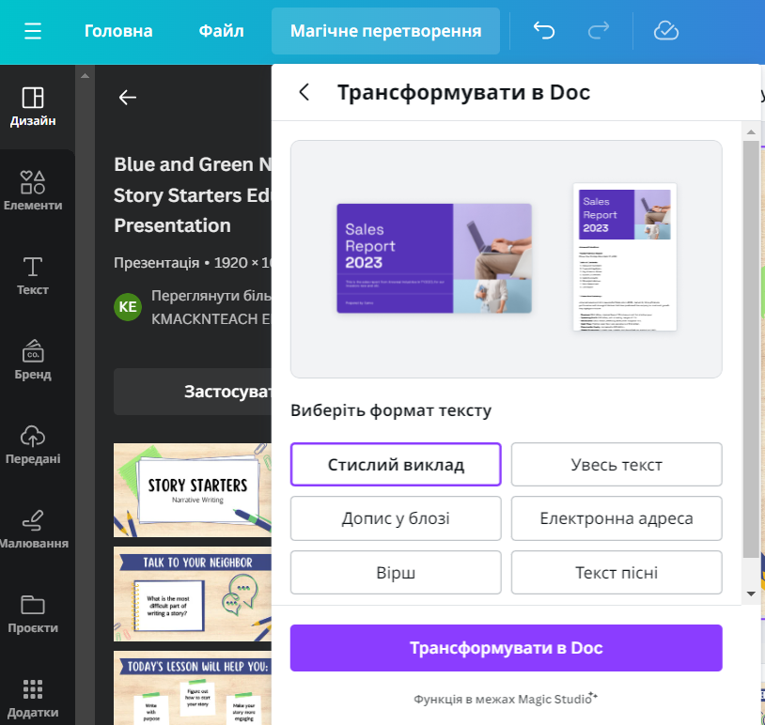
Рис. 3. Інструмент «Магічне перетворення» в Canva

Висновки. Canva є потужним та універсальним інструментом, який не лише полегшує процес створення презентацій, але й перетворює його в творчий та захопливий досвід. Можливість здійснювати аудіосупровід презентацій робить його надзвичайно цінним для освітнього процесу, а особливо – для дистанційної/комбінованої форми навчання. Великий вибір шаблонів надає можливість користувачам швидко розпочати роботу, а креативні дизайни стимулюють студентів та учнів використовувати Canva для своїх проєктів. Можливість колективної роботи в режимі реального часу та інтеграція з іншими платформами розширюють можливості співпраці та використання матеріалів. Легкість у використанні та мобільний додаток роблять Canva доступним для всіх, незалежно від рівня вмінь у графічному дизайні. У цілому Canva є важливим інструментом для творчого та ефективного створення візуального контенту в будь-яких умовах.
Список використаної літератури
1. Умови участі | Canva для навчання. URL: https://www.canva.com/uk_ua/osvita/umovy-uchasti/
2. Ресурси для навчання в Інтернеті. URL: https://www.canva.com/uk_ua/osvita/dystantsiina-osvita/

